2024-08-23

UPPRÄTTANDE Av GENOMFÖRANDEPLAN   
i lifecare

LATHUND FÖR PERSONAL PÅ KORTTIDSBOENDE

Vid upprättande av en ny genomförandeplan ska du först ha fört ett samtal med brukaren och/eller ev. anhöriga. Använd gärna ”samtalsguide för upprättande av genomförandeplan på korttidsboende” och utgå ifrån svaren du fått när du upprättar den nya genomförandeplanen enligt nedan.

1. Välj insatsen som heter ”Korttidsvård” i kolumnen till vänster i Lifecare.
2. 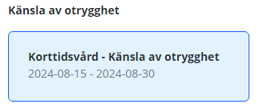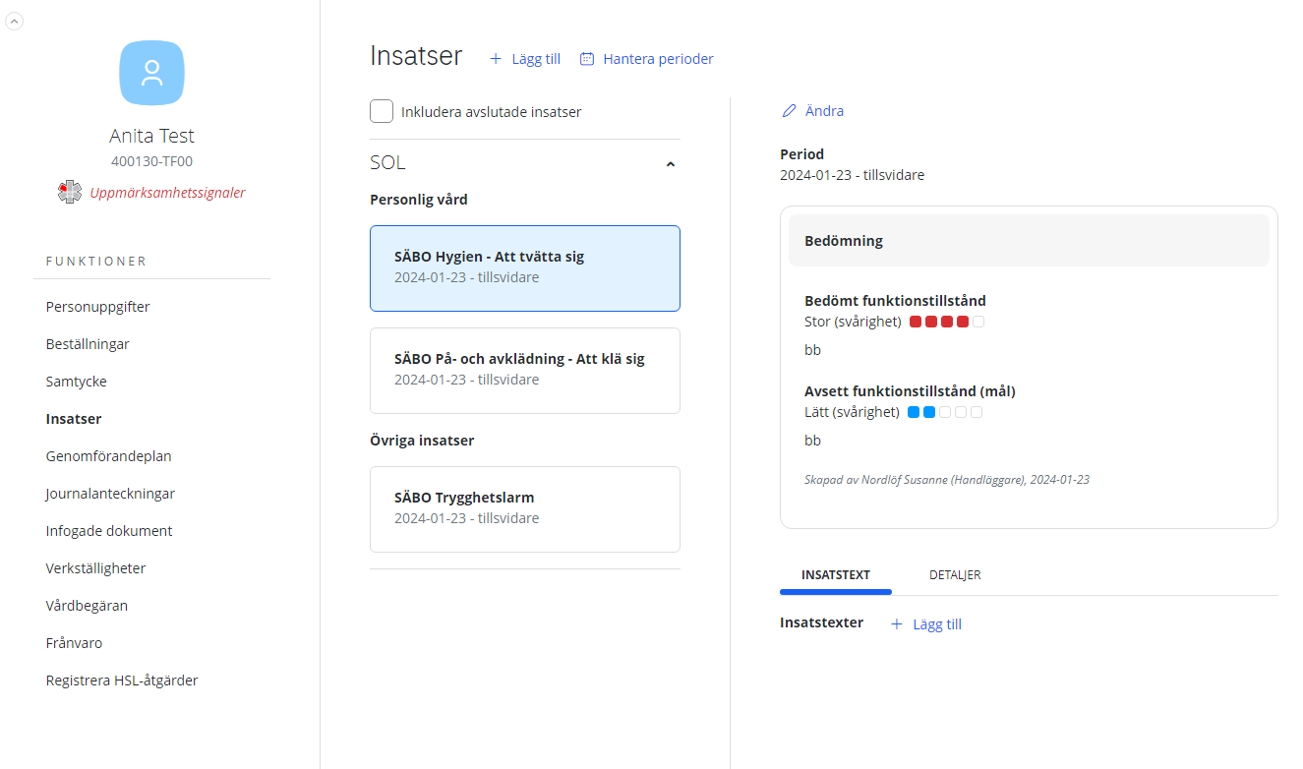Klicka därefter på ”Lägg till”.
3. 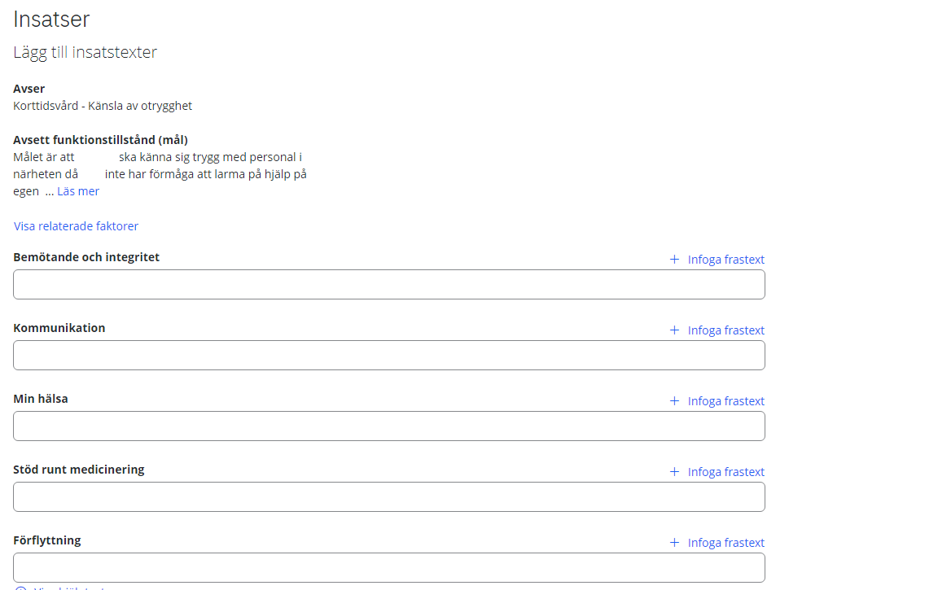Fyll i information under respektive rubrik, använd frastexter genom att klicka på ”Infoga frastext”.
4. Längre ner på sidan hittar ni *”Vad”, ”Hur”, ”När”* och *”Vem”*. Fyll i om insatsen är *”Stödjande/Tränande”* eller *”Kompenserande”,* den informationen hittar ni i biståndsbeställningen. *”Mål”* kommer automatiskt från biståndshandläggare och behöver inte fyllas i.

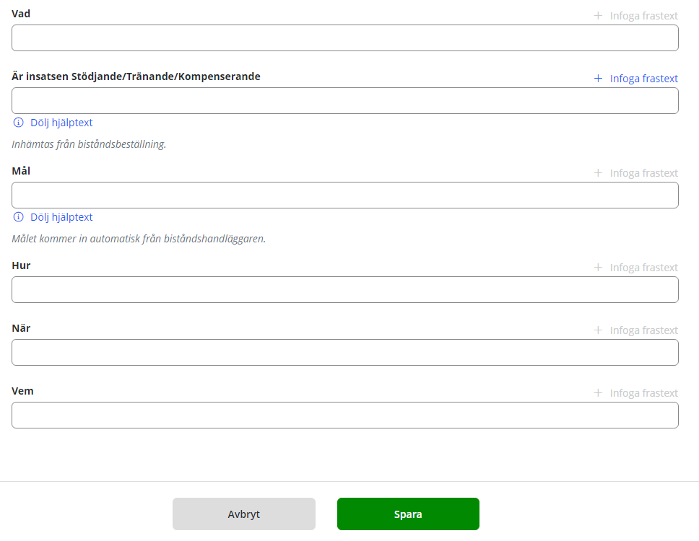

1. Klicka därefter på ”Spara”
2. 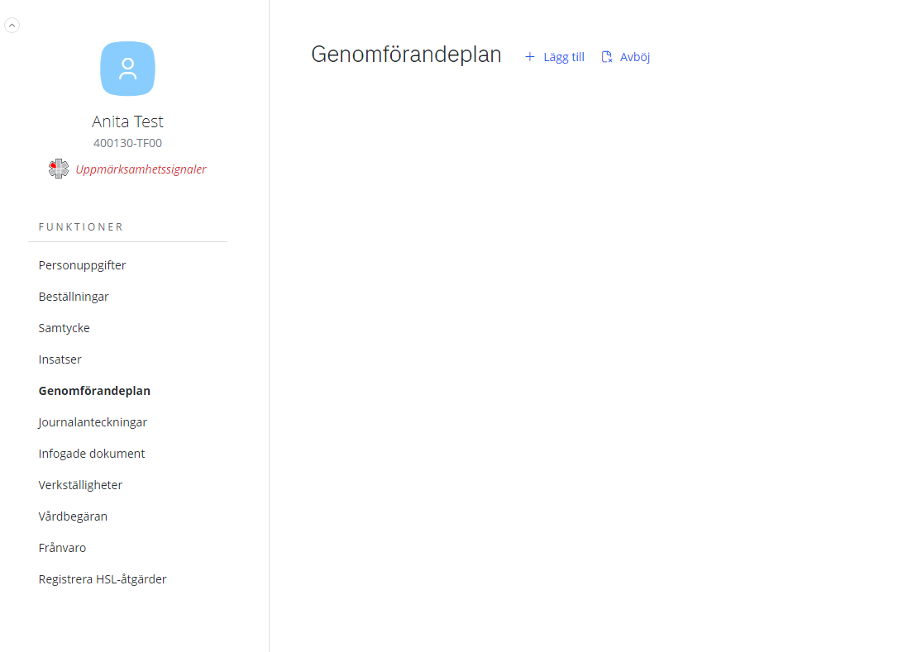När information är ifylld och sparad under insatsen, välj ”Genomförandeplan” i kolumnen till vänster i Lifecare.
3. Klicka därefter på ”Lägg till”,
4. Då skapas genomförandeplanen.

* Ange om brukaren varit delaktig eller ej.
* Kommentera brukarens delaktighet. Använd gärna ”Infoga frastext”.

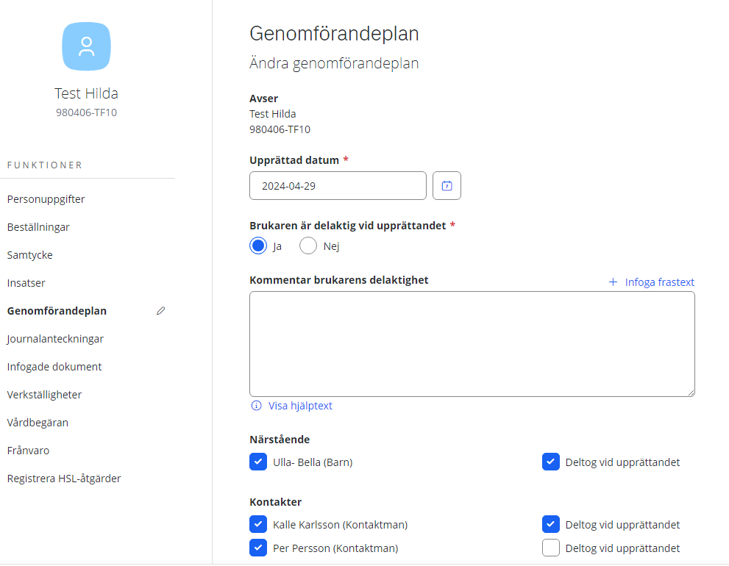

* Därefter bockar du i vilka kontakter som ska finnas med i genomförandeplanen, denna information kommer ifrån ”Personuppgifter” och ändras där.
* Bocka sedan i vilka som har deltagit.

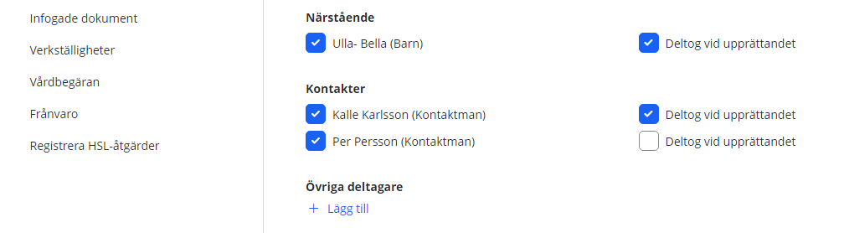

* 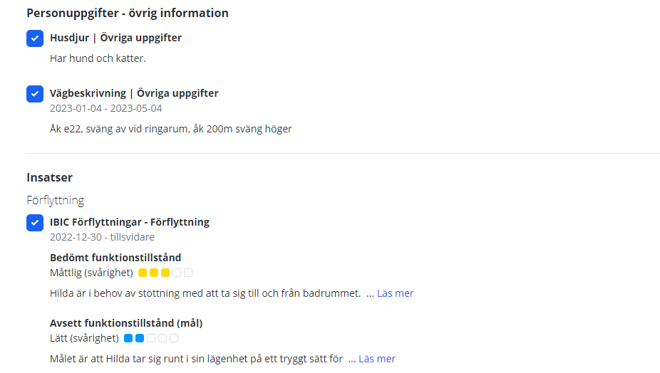Bocka ur övrig information som inte är relevant och bocka i insatsen ”Korttidsvård”, det är denna information som kommer med i genomförandeplanen.

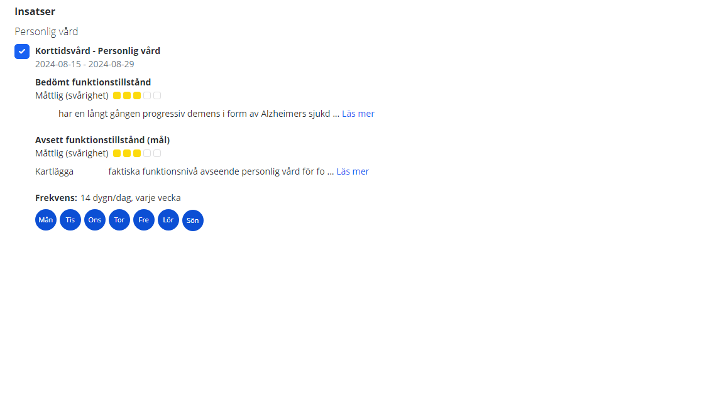

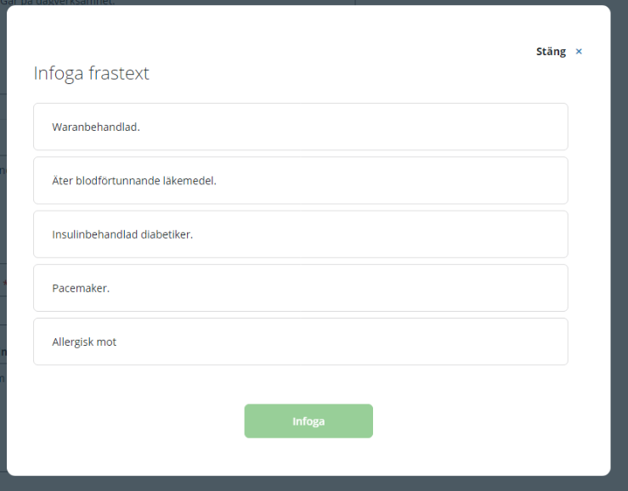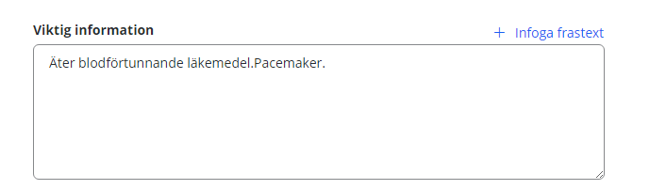- Fyll i ”Viktig information” om det finns. Använd gärna frastexter.

* Fyll i ”Uppföljningsdatum” (korttidsbeslutets slutdatum). ”Kommentar uppföljning” kan lämnas tom.

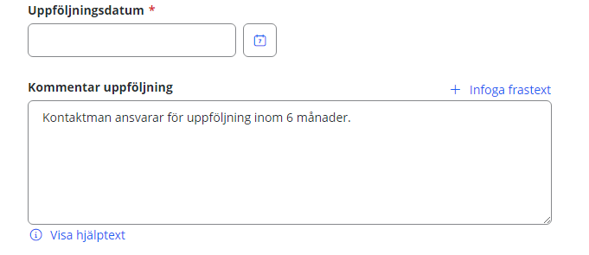

1. Klicka på ”Spara”

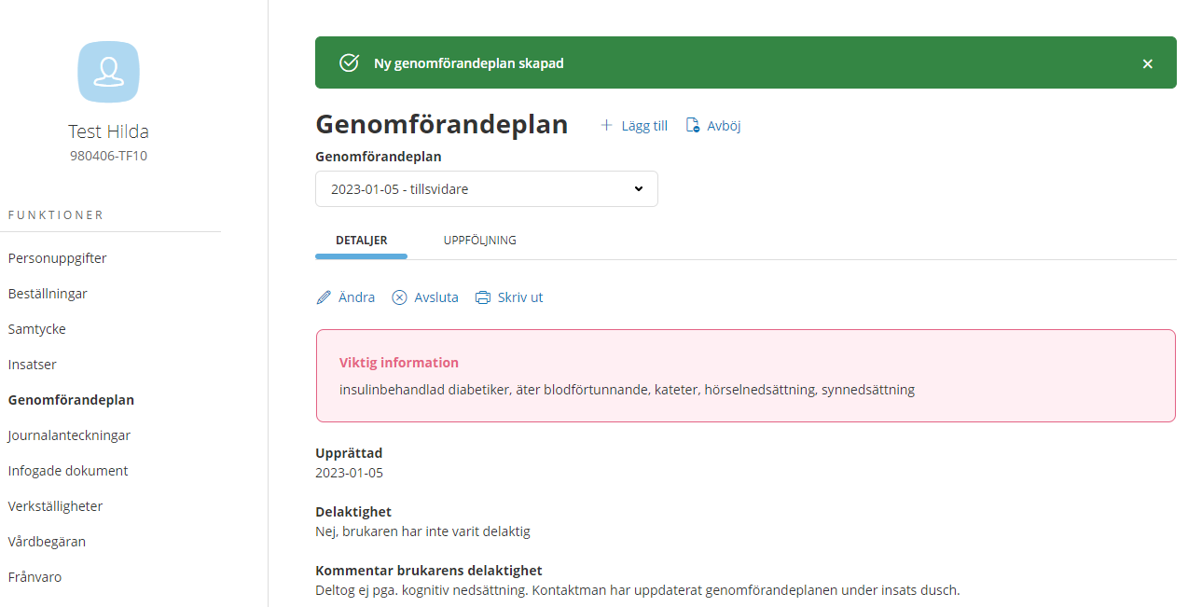När du sparat genomförandeplanen kommer en grön ruta visas och det datum du angav för upprättande syns här.

1. Skriv en **journalanteckning** att genomförandeplanen är upprättad samt skicka Lifecare-meddelande till arbetsgruppen, vikarier och till nattpersonal om att en ny upprättad genomförandeplan finns att läsa.
2. **Skriv ut** ett exemplar av genomförandeplanen att lämna ut till brukaren.

Vid förlängt korttidsbeslut, gå in i aktuell genomförandeplan och ändra uppföljningsdatum – flytta fram till det nya slutdatumet.